

Futuro Imperfecto

Grado en Ingeniería Multimedia



Trabajo Fin de Grado

Autor:

David Segarra Rodríguez

Tutor/es:

Miguel Ángel Lozano

Enero 2014



Contenido

1. Justificación y Objetivos 3

2. Agradecimientos 4

3. Dedicatoria 5

4. Citas 6

5. Índices 7

6. Cuerpo del documento 7

6.1 Introducción 7

6.2 Estado del arte 7

6.3 Estudio de mercado 7

6.3.1 Conclusiones 8

6.4 Objetivos 8

6.5 Diseño e implementación 8

6.5.1 Metodología y planificación del proyecto 8

6.5.2 Implementación 9

7. Conclusiones 9

8. Bibliografía y referencias 9

9. Anexos 9

# Justificación y Objetivos

El por qué hacer un videojuego como trabajo de fin de grado es un motivo simple, me gustan los juegos. Decidí que era la mejor opción ya que, me daba libertad a la hora de enfocar este proyecto y decidir cómo iba a ser el producto final. Por otra parte, también pondría a prueba mi capacidad de tomar decisiones para añadir, modificar o eliminar características de dicho proyecto, así como, poner a prueba todo lo aprendido en el grado. En cuanto al uso del motor gráfico de Unreal Engine fue porque vi que es una herramienta potente que te permite diseñar y crear juegos mucho más completos que en otros motores, tener un resultado vistoso y también se adaptaba mejor al tipo de juego que voy a hacer, un **Hack and slash**

Los objetivos que me quiero lograr son:

* Crear un producto final completo y robusto
* Que el producto final sea disfrutable como divertido para el jugador
* Mejorar todo lo aprendido durante el grado
* Aprender una nueva tecnología usada en el desarrollo de videojuegos (Unreal Engine 4)

# Agradecimientos

# Dedicatoria

# Citas

«Si algo puede salir mal, probablemente saldrá mal»

Edward A. Murphy Jr.

# Índices

# Cuerpo del documento

## Introducción

En los siguientes apartados se irán explicando cómo se ha ido formando el juego, desde su planteamiento hasta su desarrollo. Se irán viendo cómo se han estudiado distintos juegos del mismo género, o parecido, para ver cómo han enfocado sus mecánicas jugables y sus objetivos.

## Estado del arte

## Estudio de mercado

Ver en que destacan los distintos juegos del género al cuál voy a enfocarme es importante para diseñar e implementar mejores mecánicas para atraer al jugador, es por eso, que hay que analizar bien a los distintos juegos para poder diferenciar al tuyo del resto.

Después de un estudio de los distintos juegos más icónicos que tiene este género he ido analizando lo que les diferenciaba de los demás. Hay muchos juegos de este género, como de los demás, y me he querido centrar en los más importantes para mi o que creo que más han influenciado más en el género o han conseguido destacar y perdurar más en el tiempo.

Empezamos por la saga de *God of War.* Esta saga de videojuegos nació en 2005 con su primer juego para la *Play Station 2* desarrollado por el SCE Santa Monica Studio. Lo que hizo destacar a este juego sobre sus competidores es un control del personaje muy gratificante y divertido como también la introducción de un nuevo concepto en los videjojuegos: *los quick time event* o eventos donde el jugador tiene que pulsar una serie de botones para conseguir su objetivo. Santa Monica usó esto como una mecánica para ejecutar ataques definitivos sobre los jefes finales, enemigos duros y también los comunes para recompensar al jugador por más puntos.

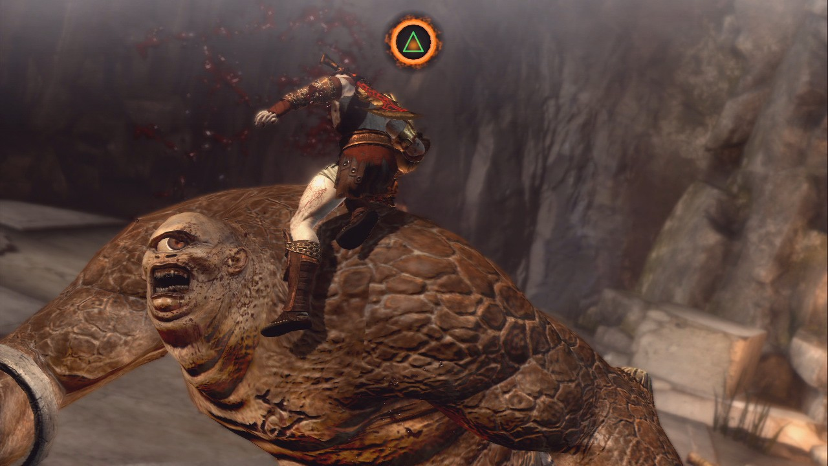

Aquí tenemos una imagen que ejemplifica lo que se ha explicado anteriormente

Continuamos con otra saga de videojuegos llamada *Devil May Cry* creada por Capcom en 2001 siendo una de las pioneras en sentar las nuevas bases de este género para la generación de esa época. En lo que destacaba era en un sistema de combos distinto al de los demás basado en el tiempo de pulsado entre botones, dependiendo del lapso ejecutabas distintos ataques. También tenía un sistema de puntuaciones por niveles y un sistema de mejora del personaje enfocado a las distintas armas del juego, creando así distintas maneras de personalizar tu estilo de juego.

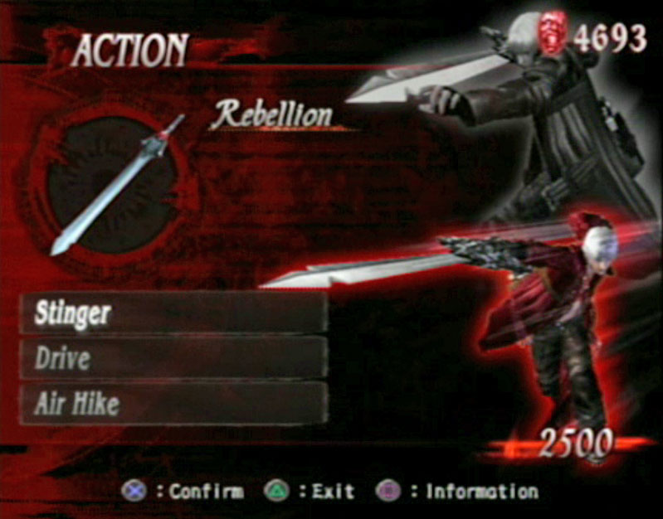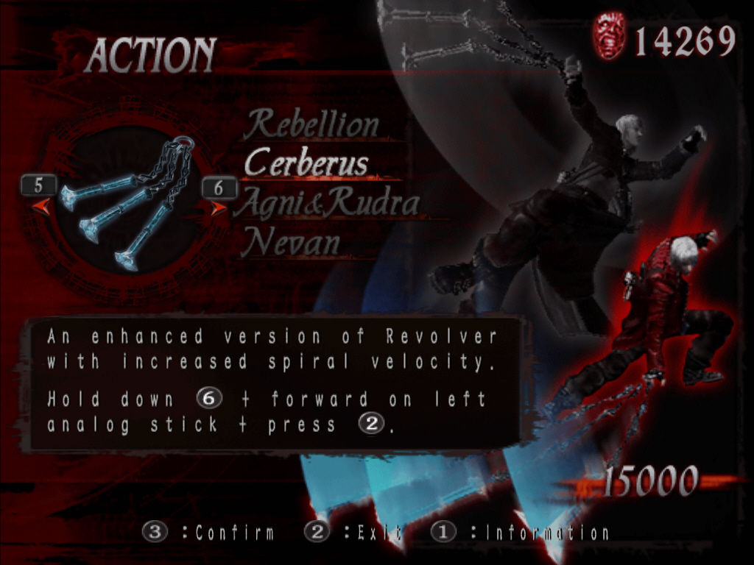

En las anteriores imágenes podemos ver cómo funciona el sistema de mejora del *Devil May Cry* donde podemos seleccionar el arma que queramos y mejorarle cualquier parámetro que tenga.

Seguimos con la desarrolladora de *Platinum Games*, quienes han hecho muchos juegos de este género que han sido muy importantes en el tiempo por tener unas mecánicas muy pulidas que responden muy bien a lo que hace el jugador. Entre estos juegos podemos destacar la saga de *Bayonetta* creada en 2009 que, como todos los juegos de este género hechos por ellos presentan un gran control del personaje, se diferencian del resto por tener una mecánica de que cuando se esquiva un ataque del enemigo, el tiempo se ralentiza para los enemigos permitiéndonos atacar más fácilmente. También tienen el *Metal Gear Rising* creado en 2013 que destaca en un gran control del personaje que se nos permite bloquear casi cualquier tipo de ataque permitiéndonos contraatacar y presenta una de las mecánicas más vistosas: “el modo katana” llamado así por los desarrolladores que consiste en tener total libertad a la hora de realizar cortes con tu katana permitiéndonos cortar por donde queramos y realizar ataques.

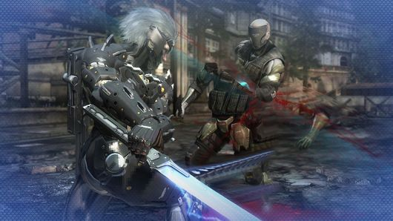

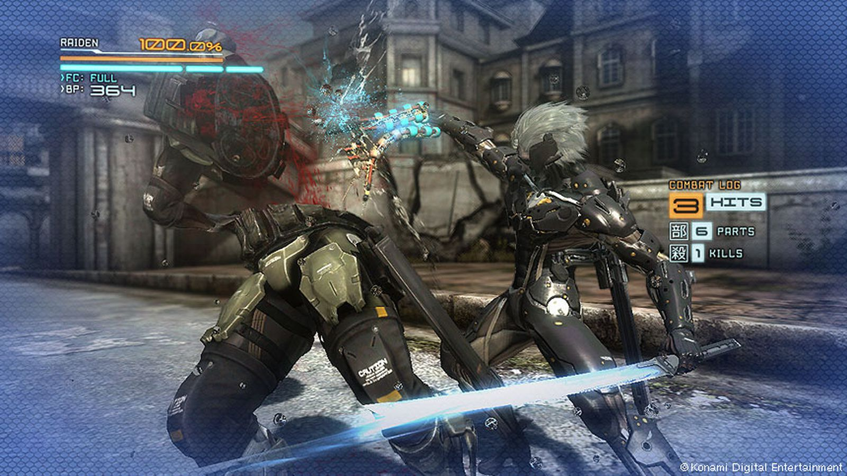

En estas imágenes podemos ver cómo funciona el modo katana del Metal Gear Rising. Puedes cortar en cualquier dirección y si cortas en el punto débil del enemigo puedes recuperar toda la vida con lo que le extraes.

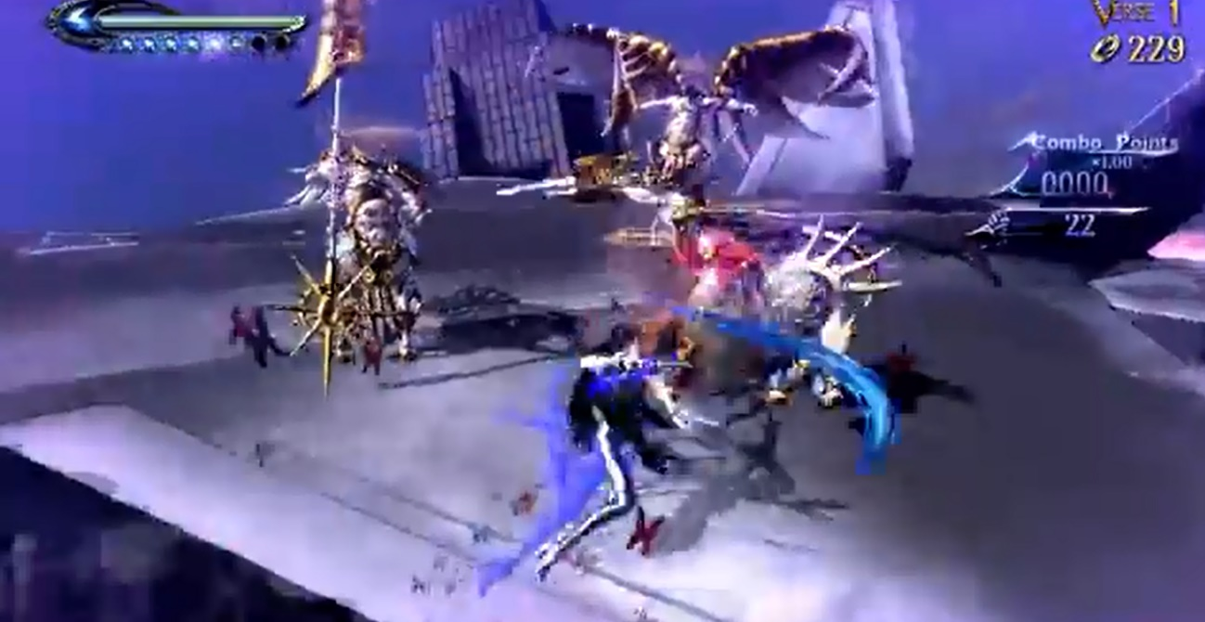

En esta última imagen es del juego *Bayonetta* dónde se ve como se activa el *tiempo bruja* y el tiempo va más lento lo cual, esto te permite ejecutar más combos sobre un enemigo.

Una vez visto todos estos juegos que son los más icónicos de este género podemos ir viendo cuál de ellos ha sido los que más han funcionado o inspirado a otros juegos. A grandes rasgos, todos han aportado algo al género, unos más que otros, que les han hecho destacar y marcar tendencias que otros han seguido cómo: el sistema de mejora del personaje, *quick time events*, sistemas de combos avanzados, etc…

Otras de las demás mecánicas expuestas son más típicas y acotadas a esos juegos por como es el personaje principal y forman parte de sus características y de como es él que no tendría mucho sentido imitarlas en otro tipo de juegos, sino más bien, adaptarlas al juego en cuestión.

En resumen, todos los juegos nombrados anteriormente han aportado bastante a la industria que se han podido permitir sacar secuelas de ellos e incluso sacar juegos del mismo género.

En cuanto al arte del juego, se ha pensado adoptar una temática futurista de estilo plano y simple. Esto significa que, comparado con otros estilos futuristas más cargados de detalles, el objetivo de este es hacer un estilo simple en cuanto a los componentes de los escenarios usando el blanco o colores fríos en los objetos.

Hay otros juegos dónde se usa este tipo de arte porque quieren dar un mensaje visual de limpieza y bienestar, aunque luego no sea así. En otros juegos se usan un estilo mucho más detallado y cargado para que se vea más espectacular.

Para este juego se han ido analizando y visto distintos estilos de arte de otros juegos hasta encontrar algo parecido a lo que se quería, uno de esos juegos es *Mirror’s Edge*, juego de ambientación futurista que usa este tipo de diseño:

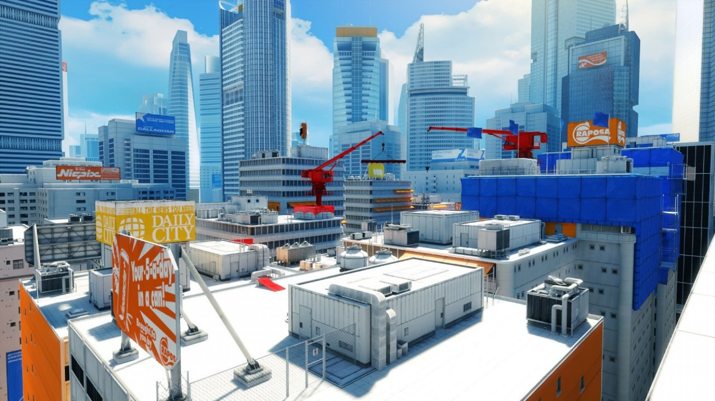

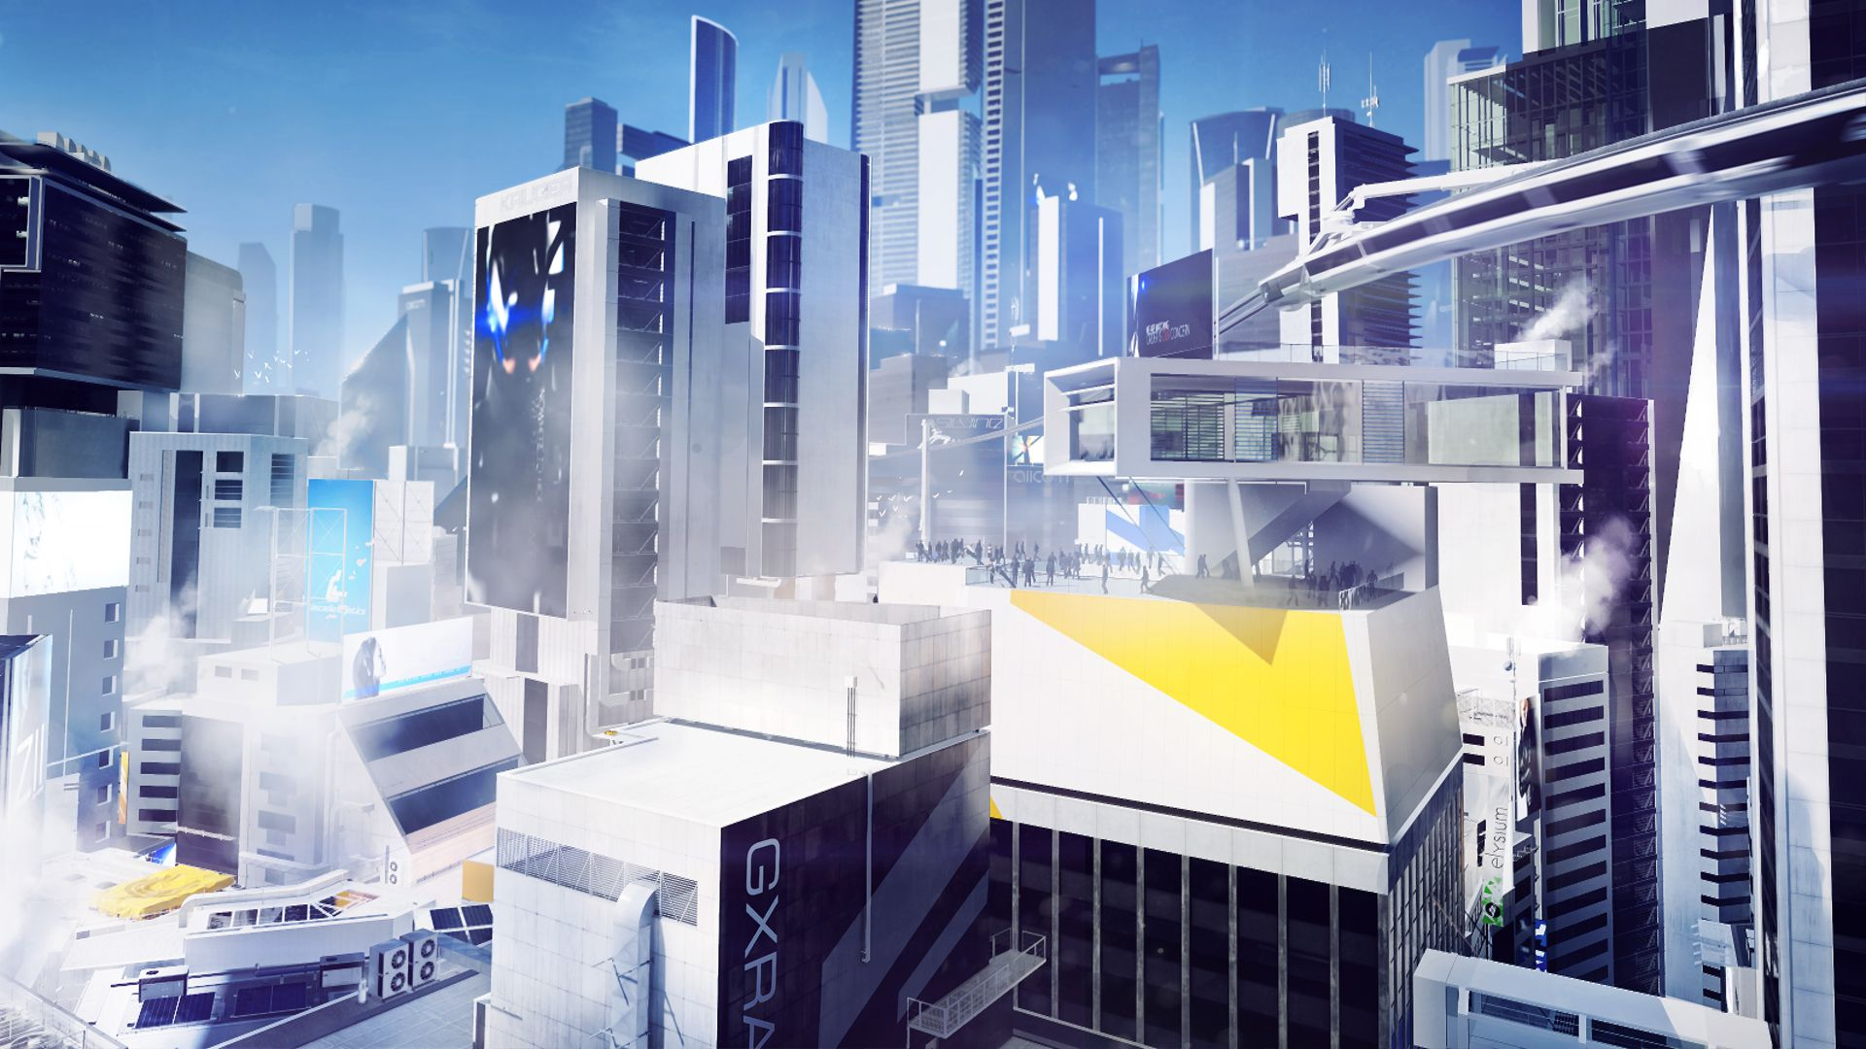

Como se muestran en estas dos imágenes, este es uno de los tipos de arte que se quiere logar para los escenarios del juego y los distintos complementos de éste.

Otro del tipo de arte analizado es del anime *Psycho Pass*, ambientado en un futuro próximo, que hace poco le han sacado un juego estilo *visual novel,* pero, su arte y los edificios también es parte del estilo que se quiere captar en el videojuego, estilo liso y limpio con figuras rectas e industriales acompañados algunos de los edificios con bordes redondeados perfectos.

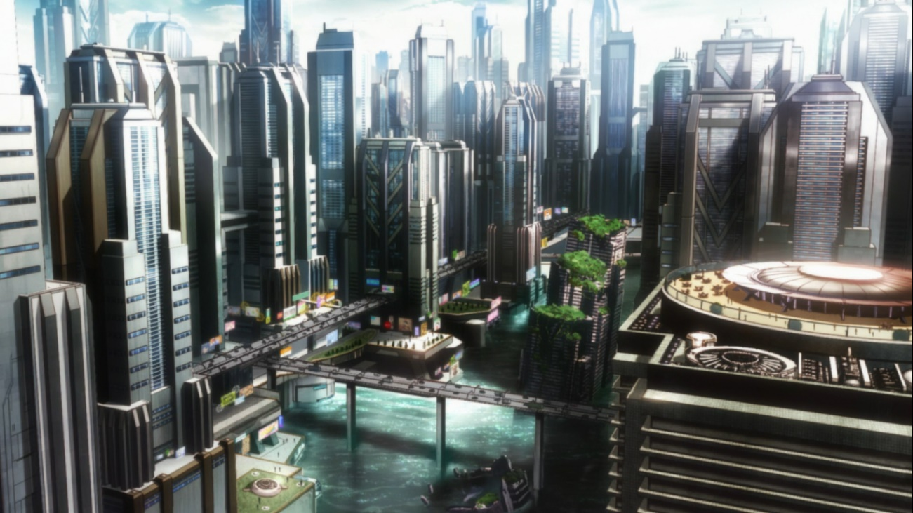

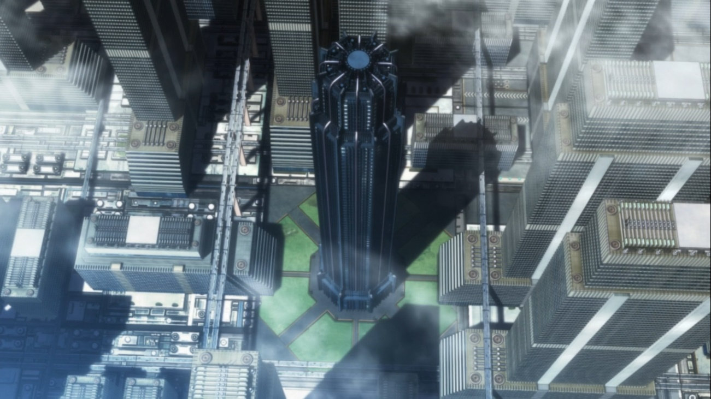

Como podemos ver en estas dos imágenes, este estilo también se adapta a lo que se pide del juego o cómo se quiere logras que se vea el estilo visual del juego.

## Objetivos

Los objetivos que cumplir con este proyecto son:

* Crear un producto de calidad y que funcione.
* Aprender a usar nuevas tecnologías que se usan en el mercado
* Mejorar las capacidades de programación y organización de un proyecto
* Mejorar las capacidades de programación de videojuegos

## Diseño e implementación

### 6.5.1 GDD (Documento de desarrollo del videojuego)

# 1.Cambios

# 2. Introducción

Este es el documento de diseño de Futuro Imperfecto. Juego que se desarrollará usando el motor Unreal Engine y será para la plataforma PC. Aquí se irán especificando los distintos apartados que se implementarán en el juego y que sirva como guía para el desarrollo.

Futuro Imperfecto es un juego que está basado en distintos tipos de juego del mercado como, por ejemplo: Megaman, donde tendrá distintos elementos típicos de la saga; Nier Automata, dónde cogerá distintos elementos hack ‘n’ slash: el uso de combos cuerpo a cuerpo, el movimiento del personaje será en 3D donde podrá moverse libremente en un escenario, con límites establecidos, donde tendrá que ir avanzando para acabar el nivel. En algunos momentos del nivel, no todos, la cámara podrá cambiar de perspectiva para dar distintos enfoques. (Ej: <https://youtu.be/d15dPiC9V8Q?t=16m49s> ).

## 2.1 Concepto del juego

Futuro Imperfecto es un videojuego donde controlamos a nuestro pobre protagonista que vive en una sociedad distópica dónde el gobierno ha creado una organización de asesinos que eliminan a los criminales. Un día, nuestro protagonista es fijado como un criminal sin haber realizado ningún acto de ese estilo, ¿será un fallo del sistema o habrá algo más?

## 2.2 Características principales

El juego se basa en estos apartados:

* Mecánicas fluidas: las mecánicas básicas del juego tienen que ser agradables para el jugador y que se sienta cómodo al saltar, disparar y realizar ataques cuerpo a cuerpo.
* Frenético: cuando el jugador ponga en práctica las mecánicas de combate, tiene que sentir que se sientan satisfactorias a la hora de luchar.

## 2.3 Género

Futuro Imperfecto es una mezcla de varios tipos de géneros:

* Acción: se pondrán a prueba la velocidad, el tiempo de reacción, la destreza y capacidad de leer los patrones de los enemigos. El jugador tendrá que usar los distintos elementos a su disposición para poder superar las distintas fases del juego.
* RPG: tendremos distintos poderes que conseguiremos al derrotar al jefe de cada zona que pasemos. Este poder está relacionado con el poder del jefe en cuestión.
* Hack ‘n’ slash: nuestro personaje dispone de un ataque cuerpo a cuerpo que podrá combinar para realizar distintos combos. Combo de ataques débiles o combos entre ataques débiles y fuertes.

## 2.4 Propósito y público objetivo

Este juego está enfocado a un público que le gusten los juegos de acción y aventuras con una jugabilidad fluida y entretenida.

## 2.5 Estilo visual

La atmosfera del juego se ambientará en un futuro próximo con elementos redondeados, lisos y limpios, edificios con ventanas grandes, con fachadas limpias y de estructuras poco orgánicas, siendo más perfectas y rectas o con pequeños detalles redondeados de curvatura perfecta; de colores claros y/o fríos para dar la sensación de un futuro distópico. En algunas partes de la ciudad dónde ocurren los hechos del juego están algo más sucias, con toques de suciedad en las paredes o dibujos, y otras estarán más limpias y relucientes dando a lugar distintos sitios con características únicas.

Como un ejemplo más claro, podemos decir que el estilo visual que tendrá este juego será algo parecido al del juego Mirros’s Edge principalmente y entre otros (tengo que poner más ejemplos)

## 2.6 Alcance

# 3 Mecánicas de juego

Aquí se irán especificando las distintas mecánicas que tendrá el juego y demás elementos relacionados.

## 3.1 Jugabilidad

Mecánicas en 3D donde el jugador podrá moverse libremente por el espacio asignado, saltar, interactuar con los enemigos y objetos del escenario. La base de estas mecánicas será del tipo hack ‘n’ slash, donde el jugador tendrá una serie de ataques para derrotar a los enemigos.

El jugador también podrá cambiar de modo de ataque, posee un arma distancia que cambia el estilo de juego, de atacar a corta distancia a mayor. Este ataque tendrá sus propios combos distintos a los de cuerpo a cuerpo y el jugador podrá cambiar de estilo cuando más lo necesite. Ambos modos de juego poseen una barra que se llena, una vez esté completa, el jugador podrá relazar un ataque más potente de ese estilo que causará más daño a los enemigos. Una vez usa ese poder, tendrá que esperar unos segundos para volver a llenar la barra. La barra se va cargando con el uso de los combos, si cambias de estilo, perderás el progreso de esta barra. Si estás durante unos segundos sin hacer combos esta barra irá decreciendo, también si recibes daño de los enemigos.

## 3.2 Flujo del juego

Esquema que hay que poner un diagrama

Menú principal 🡪 Nivel tutorial 🡪 Jefe del tutorial 🡪 Nivel X 🡪 Jefe del nivel X

El modo de juego principal es de un jugador, donde se nos irá contando una historia y tendremos que recorrer una serie de niveles semi-lineales (estos niveles no serán completamente una línea recta en lo relacionado al diseño de nivel, sino que, el jugador tendrá momentos donde habrán más caminos o lugares grandes donde hacer varias cosas cómo resolver algún pequeño puzzle)

El jugador dispondrá de todos los combos que puede hacer y no tendrá que desbloquear ninguno (es posible que se cambie según el desarrollo del juego) y las mejoras que podrá comprar o desbloquear serán de salud, energía del guante de magnetismo y/o mejoras de daño de ataque. Estas mejoras se podrán conseguir buscando por el escenario o comprándolas antes de elegir la misión que quieres hacer, este sistema nos permitirá ir mejorando a nuestro personaje para que sea más fuerte y nos sea más fácil el juego.

## 3.3 Personajes

En esta sección se describirán los personajes como son y que relación con la historia tienen

### 3.3.1 Protagonista

## 3.4 Movimiento y físicas

### 3.4.1 Interacción entre elementos

El jugador podrá interactuar con los distintos objetos que habrá en el escenario que se especificarán en este apartado:

* Podrá colisionar con distintos elementos del escenario ya sean paredes, los propios enemigos, cajas, elementos decorativos del escenario, puertas.
* Habrán objetos los cuales el jugador podrá interactuar de ellos de formas distintas. Hay puertas que podrá abrirlas para pasar a otras zonas, paneles que permiten acceso a zonas más importantes u objetos que podrá romper que tienen objetos consumibles o importantes para la historia.
* Otra mecánica de juego que habrá es un rayo magnético que atrae a los enemigos (que son robot de acero). El jugador podrá atraer a uno (o varios) enemigos para poder eliminarle o lanzarlos por los aires. Este rayo tiene una barra de energía que se ira cargando cuando se cojan baterías o mediante ataques a los enemigos. A los jefes de nivel o enemigos más fuertes, será más difícil poder atraerles o repelerles ya que, necesitan estar debilitados para poder usar el rayo sobre ellos.

### 3.4.2 Controles

Los controles están más pensados para jugar con mando, pero se adaptarán lo mejor posible al teclado y ratón.

* Movimiento del personaje 🡪 Joystick izquierdo
* Movimiento de la cámara 🡪 Joystick derecho
* X 🡪 Ataque débil
* Y 🡪 Ataque fuerte
* A 🡪 Saltar (doble salto)
* RT 🡪 Esquivar/Correr
* RB 🡪 Cambiar de estilo

## 3.5 Historia

Los eventos del juego ocurren en el futuro donde la ciudad donde transcurren los hechos está regida por una organización que eliminan a la gente suponen un peligro para ellos. Nuestro protagonista, sin saber por qué, es objetivo de esta organización que envía robots para matarle. Conforme avancemos en la historia veremos porqué ocurre esto y la razón por la que el protagonista va viendo que ha perdido fragmentos de sus recuerdos en momentos concretos de su vida donde ve que no cuadran bien.

La historia empieza con nuestro protagonista haciendo una misión para un equipo perteneciente a esa organización encargados de recopilar información sobre el objetivo a asesinar, aunque no todo iba a salir bien. Justo antes de acabar, es traicionado por su organización y no sabemos por qué, por eso, tendremos que escapar y buscar la razón por la cual somos objetivo de ellos.

# 4. Niveles

## 4.1 Diseño general del nivel

El esquema base que seguirán los niveles es: una zona principal, dónde el jugador empieza; distintas fases donde hay distintos tipos de enemigos en las que tendrá que ir avanzando; y, por último, la zona del jefe final dónde el jugador tendrá que enfrentarse a un enemigo más fuerte y ganarle.

## 4.2 Elementos del nivel

Los niveles tendrán distintos elementos, tanto visuales como objetos interactuables, para que cada uno se siento algo distinto al anterior. También aparecerán los enemigos de maneras distinta a la de los demás niveles.

## 4.3 Diferentes diseños del nivel

(Añadir bocetos conceptuales de distintos niveles diseñados, sea en papel o montados en Unreal)

# 5. Interfaz

## 5.1 Diagrama de flujo

## 5.2 Cámara

La cámara será en 3º persona donde el jugador podrá rotar sobre el personaje y se irá regulando dependiendo de las condiciones del escenario, si está cerca de alguna pared se regula la distancia automáticamente…

## 5.X Distintas interfaces del juego

# 6. IA

Habrá distintos tipos de enemigos. Están divididos en 3 grandes grupos:

* Enemigo básico: Este enemigo será el que más abunde en el juego, en distintas variantes como por ejemplo un enemigo volador, otro normal o con un escudo… Su comportamiento es de patrullar una zona o estar quietos hasta que se encuentran con el jugador. Una vez le ha visto, éste va a por él usando distintos patrones de ataques. Estos ataques estarán sujetados a su visión, distancia del jugador y también a su propia vida.
* Enemigo fuerte: Al contrario del enemigo básico, este enemigo es mucho más fuerte e inteligente que él. Serán menos abundantes que estos y tendrán comportamientos más elaborados para que resulten más desafiantes al jugador. También habrá distintos tipos de enemigos: voladores, con espadas, a distancia…

Su set de movimientos estará mucho más completo que el del enemigo básico, un ejemplo es que si está a una distancia media hará un set de ataques distinto que a corta distancia; y si tiene menos vida podrá ejecutar distintos ataques que antes no podía y usarlos junto a los anteriores. Su movimiento por el escenario es muy parecido al de los enemigos normales, se irá moviendo por una ruta o zona hasta que vea al jugador o sea atacado por éste.

* Enemigo jefe: Cuando el jugador llegue al final del nivel, tendrá que enfrentarse a un jefe final donde pondrá a prueba todo lo que ha aprendido. Este jefe es mucho más resistente y fuerte que los demás enemigos. Sus patrones serán más complejos que los otros enemigos e irán cambiando conforme a menos vida tenga. También puede que el enemigo sea más agresivo que en un principio o más precavido.

Sobre como los enemigos decidirán la distancia adecuada para realizar sus ataques y categorizar dicha distancia se usará la lógica difusa o algún algoritmo que permita realizar la estimación de la distancia más humana o real. Todas las IAs conocerán las limitaciones del escenario y por donde se pueden mover gracias a los algoritmos de pathfinding y el navmesh correspondiente que calcula las zonas transitables por donde se puede navegar.

Añadir tabla resumen para ver las distintas funciones de la IA

|  |  |  |  |
| --- | --- | --- | --- |
|  | Enemigo Básico | Enemigo Fuerte | Jefe final |
| Sistema de movimiento básico  (pathfinding/navmesh) | x | x | x |
| Sistema de ataque básico (basado en distancias) | x | x | x |
| Sistema de combos avanzado (basado en la vida restante) | - | x | x |
| Comportamiento básico | x | x |  |
| Comportamiento avanzado (beheivor tree) |  |  | x |
|  |  |  |  |
|  |  |  |  |

### 6.5.2 Metodología y planificación del proyecto

La planificación del desarrollo del proyecto seguirá una metodología ágil basa en iteraciones, las cuales, durarán entre 2 o 3 semanas, que forman hitos repartidos a lo largo de los meses. Estas iteraciones tendrán objetivos primarios y secundarios dónde cada uno tiene más prioridad que otros. Si por algún motivo no se ha podido completar alguno de los objetivos, se deberá explicar el por qué no se ha conseguido y estudiar si se puede aplazar para otra iteración o ver si se puede eliminar del proyecto o simplificarlo si es posible.

Esta metodología es una de las mejores que se puede aplicar a un proyecto siendo sólo una persona ya que, plantearse objetivos a corto plazo para ver sus resultados es una buena manera de automotivación para seguir adelante con el proyecto y no abandonarlo.

En cuanto al software utilizado para realizar el juego se usará el motor gráfico de [Unreal Engine en su versión 4.16](https://www.unrealengine.com/en-US/what-is-unreal-engine-4). Se ha elegido este motor por su gran potencia y versatilidad a la hora de desarrollar todo tipo de juegos cómo también su gran impacto en el mercado, cada vez más y más juegos se crean con este motor debido a la calidad y fiabilidad del producto desarrollado.

Los modelos del juego serán creados usando el programa de modelado Maya. Es un programa muy usado en el mundo empresarial por su gran dinamismo y versatilidad a la hora de modelar cualquier tipo de objeto del mundo. Crea modelos de gran calidad y permite la exportación a cualquier tipo de motor gráfico de hoy en día.

Para controlar las distintas versiones de los documentos, versiones del juego y demás archivos del proyecto se usará la aplicación de GitHub, un software de control de versiones que permite sincronizar código de manera más optima como también controlar que tipo de archivos se suben como también poder volver a versiones anteriores si ocurre algún error o se pierde información importante.

### 6.5.3 Implementación

Durante el desarrollo del juego se ha utilizado una herramienta para organizar las distintas tareas y repartirla a lo largo de las iteraciones. El primer hito se ha repartido a lo largo de los meses de octubre y enero (hasta el día 15) dónde los objetivos principales de este hito han sido:

* Crear una demo de las mecánicas básicas del género
* Diseñar bocetos de los objetos escenarios y los niveles
* Modelar alguno de los componentes del juego
* Diseñar los documentos del juego

# Conclusiones

# Bibliografía y referencias

# Anexos